**28.05.2020 ИНФОРМАТИКА для 18 группы**

*Преподаватель Татьяна Анатольевна Ильчик*

Задания выполнять в этот же день в этом файле и отправлять по электронной почте [**ilchik57@mail.ru**](mailto:ilchik57@mail.ru)или в группу СНК ВК,если нет компьютера, то задание выполнять в тетради, а фото работы переслать.

*Тема:* **Построение диаграмм и графиков в MS Excel**

*Цели урока:* дать понятие об отражении информации с помощью диаграмм и графиков .

*Задание:*  1. Просмотрите видео https:// youtu.be/ULUUqQ3ecUQ

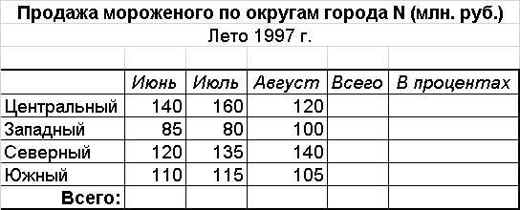2. Создайте таблицу, выполните вычисления и форматирование.

*Выполнение работы:*

1. В программе MS **Excel** создайте новый документ (лист).
2. В ячейке А1 введите название таблицы.
3. Пропустите одну строку.

Внимание! Таблица заполняется по **столбцам**. После заполнения столбца выровнять его по содержимому и только потом создавать и заполнять следующий столбец.

1. Создайте столбцы: Заполните столбцы.
2. Расчет начинается с выделения ячейки и ввода знака равенства. В формулу вводятся не числа, а адреса ячеей, где они записаны.
3. Расчет выполняется только один раз, а остальные заполняются автоматически (выделить ячейку, в которой вы выполнили расчет, наведите указатель мыши в правый нижний угол ячейки, появится маленький черный крестик, и сделать двойной щелчок.)
4. Как выполнить вычисление % от общего количества затрат: стоимость продаж каждого из округов разделить на **Всего** (сколько продали все округа за лето). Число, записанное в ячейке Всего (сколько продали все округа за лето), не изменяет адрес, поэтому адрес — абсолютный, после его ввода нажать клавишу F4.
5. Границы таблицы сделать видимыми. Название таблицы — полужирный шрифт.
6. Построить разные типы диаграмм по этой таблице (еще раз посмотрите видео!)